CEKLIS PERSIAPAN
SERTIFIKASI HALAL

PT CHITOSE INTERNASIONAL TBK

DOKUMEN CEKLIS & PEMERIKSAAN
Revisi N (17 September 2025)
Tanggal | Ruang Lingkup Area | Inspektur
Pelaksanaan Inspeksi | Area di Inspeksi | MSD, CMS, HCGA
16 September 2025 | Area Chitose Industri  Area Chitose Baros | - Raka Putri Agfial  - Tommy Wijayanto Siswanto  - Mohamad Rhamdan  - Gatria Ganjar Rochmano
Dibuat oleh MSD

CEKLIS PERSIAPAN AUDIT HALAL
No |  | Kebutuhan | Pengecekan | Keterangan
A |  | SUBMIT DOKUMEN
 | 1 | Nama Produk Di si halal untuk Furniture | V | Data tersedia
 | 2 | Nama Produk Di si halal untuk Hospital | V | Data tersedia
 | 3 | Lampiran 3 - Surat Keputusan Penetapan Tim Manajemen Halal dan/atau Penyelia Halal untuk Furniture | V | Data tersedia
 | 4 | Lampiran 3 - Surat Keputusan Penetapan Tim Manajemen Halal dan/atau Penyelia Halal untuk Hospital | V | Data tersedia
 | 5 | Lampiran 5 - Daftar Bahan Halal Furniture | V | Data tersedia
 | 6 | Lampiran 5 - Daftar Bahan Halal Hospital | V | Data tersedia
 | 7 | Lampiran 6 - Ceklis Bahan yang Digunakan pada Setiap Produk Furniture | V | Data tersedia
 | 8 | Lampiran 6 - Ceklis Bahan yang Digunakan pada Setiap Produk Hospital | V | Data tersedia
 | 9 | Lampiran 7 & 8 - Catatan Pembelian Bahan dan Pemeriksaan bahan Furniture | V | Data tersedia
 | 10 | Lampiran 7 & 8 - Catatan Pembelian Bahan dan Pemeriksaan bahan Hospital | V | Data tersedia
 | 11 | Lampiran 9 - MSDS/ COA/ Surat Pernyataan Bebas Babi untuk bahan-bahan Furniture | V | Data tersedia
 | 12 | Lampiran 9 - MSDS/ COA/ Surat Pernyataan Bebas Babi untuk bahan-bahan Hospital | V | Data tersedia
 | 13 | Lampiran 10 - Layout/Denah Ruang Produksi Untuk Furniture | V | Data tersedia
 | 14 | Lampiran 10 - Layout/Denah Ruang Produksi Untuk Hospital | V | Data tersedia
 | 15 | Lampiran 11 - Catatan Penyimpanan Bahan dan Produk Furniture | V | Data tersedia
 | 16 | Lampiran 11 - Catatan Penyimpanan Bahan dan Produk Hospital | V | Data tersedia
 | 17 | Lampiran 18 - Tambahan Catatan Produk Furniture | V | Data tersedia
 | 18 | Lampiran 18 - Tambahan Catatan Produk Hospital | V | Data tersedia
 | 19 | Lampiran 12 - Diagram Alir Proses Produksi untuk Furniture | V | Data tersedia
 | 20 | Lampiran 12 - Diagram Alir Proses Produksi untuk Hospital | V | Data tersedia
 | 21 | Lampiran 13 - Catatan Hasil Produksi produk Furniture | V | Data tersedia
 | 22 | Lampiran 13 - Catatan Hasil Produksi produk hospital | V | Data tersedia
 | 23 | Lampiran 14 - Catatan Distribusi/Penjualan Produk Furniture | V | Data tersedia
 | 24 | Lampiran 14 - Catatan Distribusi/Penjualan Produk Hospital | V | Data tersedia
 | 25 | Lampiran 16 - Form Daftar Periksa Audit Internal untuk Furniture | V | Data tersedia
 | 26 | Lampiran 16 - Form Daftar Periksa Audit Internal untuk Hospital | V | Data tersedia
 | 27 | Lampiran 17 - Risalah Kaji Ulang Manajemen untuk Furniture | V | Data tersedia
 | 28 | Lampiran 17 - Risalah Kaji Ulang Manajemen untuk Hospital | V | Data tersedia
 | 29 | Lampiran 1 - Kebijakan Halal untuk Furniture & Hospital | V | Data tersedia
 | 30 | Lampiran 2 - Poster Sosialisasi Kebijakan dan Edukasi Halal untuk Furniture & Hospital | V | Data tersedia
 | 31 | Lampiran 4 - Materi Pelatihan Internal untuk Furniture & Hospital | V | Data tersedia
B |  | MANUAL SPJH
 | 1 | Penyusunan Manual SPJH Furniture | V | Data tersedia
 | 2 | Penyusunan Manual SPJH Hospital | V | Data tersedia
C |  | PENGECEKAN KE LAPANGAN
 | 1 | Poster Kebijakan Halal | V | sudah dipasang ukuran A3, hanya ukuran besar belum
 | 2 | Poster SJPH | V | sudah dipasang ukuran A3, hanya ukuran besar belum
 | 3 | Poster Halal Haram | V | sudah dipasang ukuran A3, hanya ukuran besar belum
 | 4 | Mouse Trap | X | beberapa area ada yang belum terpasang (DETAIL LIHAT CHECKSHEET)
 | 5 | Pest Kontrol | X | beberapa area ada yang belum terpasang (DETAIL LIHAT CHECKSHEET)
 | 6 | Area Bebas Babi | V | area sudah bebas babi
 | 7 | Area Bebas Hewan | X | beberapa area masih ada hewan yang masuk (DETAIL LIHAT CHECKSHEET)
 | 8 | Area Bersih Bebas Najis & Higienis | X | beberapa area masih ada yang kotor (DETAIL LIHAT CHECKSHEET)
 | 9 | Area Bebas Kotoran Hewan | X | beberapa area masih ada kotoran hewan (DETAIL LIHAT CHECKSHEET)
 | 10 | Tempat Penyimpanan Bahan & Produk Bersih | X | beberapa titik masih ada yang kotor (DETAIL LIHAT CHECKSHEET)
 | 11 | Area Bebas dari Benda Haram | V | area sudah bebas dari benda haram
 | 12 | Sarana & Alat Bersih Bebas Najis | V | sarana & alat sudah bebas dari najis
 | 13 | Packing case tidak rusak dan bersih | X | ada beberapa produk jadi lama dengan packing case yang rusak (DETAIL LIHAT CHECKSHEET)
 | 14 | Barang rusak & discontinue dipisah | X | sedikit barang discontinue atau rusak yang tercampur denga barang baik (DETAIL LIHAT CHECKSHEET)
 | 15 | Dokumentasi & Bukti Pelaksanaan 5S | V | sudah terdokumentasi

HASIL PEMERIKSAAN AREA UNTUK PERSIAPAN SERTIFIKASI HALAL
Hasil Cek: “V” jika ada, “X” jika tidak ada
No | Tema Pemeriksaan | Kondisi Saat Ini |  |  | Remark
No | Tema Pemeriksaan | Hasil Cek | Jml Saat Ini | Keterangan atau Dokumentasi | Remark
A | Ketersediaan Poster Kebijakan Halal di Area Produksi & Tempat Penyimpanan Produk atau Bahan
1 | CPRO line + Melting | V | 1 | 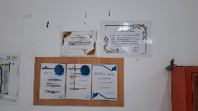 | Poster perlu dibersihkan dari kotoran kelelawar
2 | Gudang CPRO | X |  | Tidak perlu | Diwakilkan di CPRO
3 | Gudang FG Industri | V | 1 | Penempelan di serahkan ke PIC area tersebut | Sudah Tersedia
4 | Gudang Raw Material Woodline | X |  | Tidak perlu | Diwakilkan FG industri
5 | Kantor SCM | V | 1 | 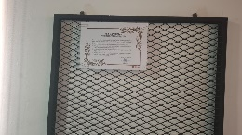 | Sudah tersedia
6 | Woodline | V | 1 | 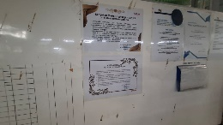 | Sudah tersedia
7 | Area WIP | V | 1 | 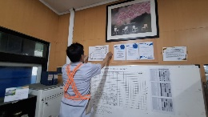 | Sudah tersedia
8 | Assembling Folding | V | 1 | 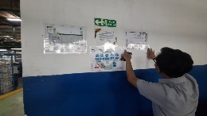 | Sudah tersedia
9 | Assembling Multi | X |  | Tidak perlu | Diwakilkan Assy folding
10 | Finishing Cat | V | 1 | 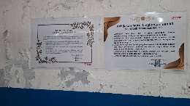 | Sudah tersedia
11 | Nailing Industri | V | 1 | 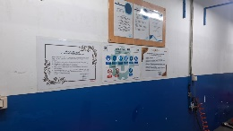 | Sudah tersedia
12 | WIP Potong Kain | V | 1 | 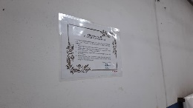 | Sudah tersedia
13 | Kantor QC & Testing | V | 1 | 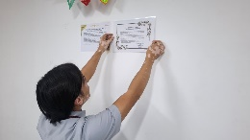 | Sudah tersedia
14 | Laser Cutting Pipe | V | 1 | 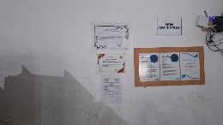 | Sudah tersedia
15 | Area Gudang Pusat | V | 1 | 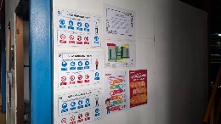 | Sudah tersedia
16 | Kantor Gudang Pusat | V | 1 | 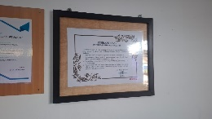 | Sudah tersedia
17 | Konstruksi NB | V | 1 | 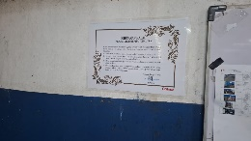 | Sudah tersedia
18 | Gudang Pipa | X |  | Tidak perlu | Diwakilkan Konst NB
19 | Cafetaria Industri | V | 1 | 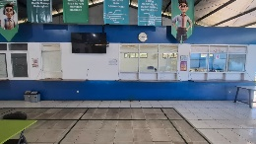 | Sudah tersedia
20 | Kantor R&D | X |  | Tidak perlu | Bukan area produksi langsung
21 | Assembling NB | V | 1 | 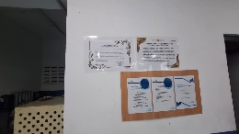 | Sudah tersedia
22 | Ruang Lab | X |  | Tidak perlu | Bukan area produksi langsung
23 | Finishing Chrome Belakang | X |  | Tidak perlu | Area tidak aktif
24 | Area ENG Facility & Poles | X |  | Tidak perlu | Bukan area produksi langsung
25 | WWTP | X |  | Tidak perlu | Bukan area produksi langsung
26 | Konstruksi Multi Bending | V | 1 | 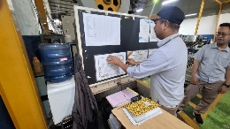 | Sudah tersedia
27 | Konstruksi Multi Las | V | 1 | 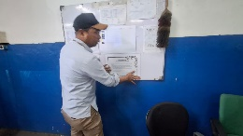 | Sudah tersedia
28 | ENG Workshop | X |  | Tidak perlu | Bukan area produksi langsung
29 | Finishing Chrome Depan | V | 1 | 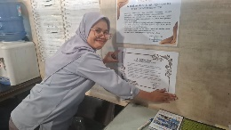 | Sudah tersedia
30 | Konstruksi Folding | V | 1 | 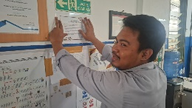 | Sudah tersedia
31 | Gudang FG Baros Lantai-1 | V | 1 | 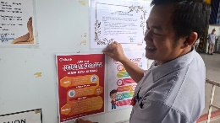 | Sudah tersedia
32 | Kantor Sales & Marketing | V | 1 | Penempelan di serahkan ke PIC area tersebut | Sudah tersedia
33 | Showroom Baros | X |  | Tidak perlu | Diwakilkan gudang baros lantai-1
34 | Cafetaria Baros | V | 1 | Penempelan di serahkan ke PIC area tersebut | Sudah tersedia
35 | Gudang FG Baros Lantai-2 | X |  | Tidak perlu | Diwakilkan gudang baros lantai-1
36 | Area Assembling & Nailing Baros | V | 1 | 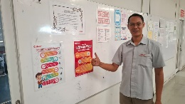 | Sudah tersedia
 | Jumlah Poster Terpasang |  | 24
B | Ketersediaan Poster Halal-Haram di Area Produksi & Tempat Penyimpanan Produk atau Bahan
1 | CPRO line + Melting | X |  | Tidak perlu | Tidak perlu
2 | Gudang CPRO | X |  | Tidak perlu | Tidak perlu
3 | Gudang FG Industri | V | 1 | Penempelan di serahkan ke PIC area tersebut | Sudah Tersedia
4 | Gudang Raw Material Woodline | X |  | Tidak perlu | Tidak perlu
5 | Kantor SCM | X |  | Tidak perlu | Tidak perlu
6 | Woodline | X |  | Tidak perlu | Tidak perlu
7 | Area WIP | X |  | Tidak perlu | Tidak perlu
8 | Assembling Folding | X |  | Tidak perlu | Tidak perlu
9 | Assembling Multi | V | 1 | 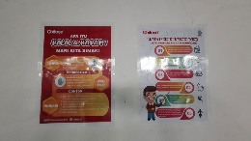 | Sudah tersedia
10 | Finishing Cat | X |  | Tidak perlu | Tidak perlu
11 | Nailing Industri | X |  | Tidak perlu | Tidak perlu
12 | WIP Potong Kain | X |  | Tidak perlu | Tidak perlu
13 | Kantor QC & Testing | X |  | Tidak perlu | Tidak perlu
14 | Laser Cutting Pipe | X |  | Tidak perlu | Tidak perlu
15 | Area Gudang Pusat | V | 1 |  | Sudah tersedia
16 | Kantor Gudang Pusat | X |  | Tidak perlu | Tidak perlu
17 | Konstruksi NB | X |  | Tidak perlu | Tidak perlu
18 | Gudang Pipa | X |  | Tidak perlu | Tidak perlu
19 | Cafetaria Industri | V | 1 |  | Sudah tersedia
20 | Kantor R&D | X |  | Tidak perlu | Tidak perlu
21 | Assembling NB | V | 1 | 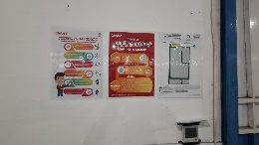 | Sudah tersedia
22 | Ruang Lab | X |  | Tidak perlu | Tidak perlu
23 | Finishing Chrome Belakang | X |  | Tidak perlu | Tidak perlu
24 | Area ENG Facility & Poles | X |  | Tidak perlu | Tidak perlu
25 | WWTP | X |  | Tidak perlu | Tidak perlu
26 | Konstruksi Multi Bending | X |  | Tidak perlu | Tidak perlu
27 | Konstruksi Multi Las | X |  | Tidak perlu | Tidak perlu
28 | ENG Workshop | X |  | Tidak perlu | Tidak perlu
29 | Finishing Chrome Depan | X |  | Tidak perlu | Tidak perlu
30 | Konstruksi Folding | X |  | Tidak perlu | Tidak perlu
31 | Gudang FG Baros Lantai-1 | V | 1 |  | Sudah tersedia
32 | Kantor Sales & Marketing | X |  | Tidak perlu | Tidak perlu
33 | Showroom Baros | X |  | Tidak perlu | Tidak perlu
34 | Cafetaria Baros | V | 1 | Penempelan di serahkan ke PIC area tersebut | Sudah tersedia
35 | Gudang FG Baros Lantai-2 | X |  | Tidak perlu | Tidak perlu
36 | Area Assembling & Nailing Baros | V | 1 |  | Sudah tersedia
 | Jumlah Poster Terpasang |  | 8
C | Ketersediaan Poster SPJH di Area Produksi & Tempat Penyimpanan Produk atau Bahan
1 | CPRO line + Melting | X |  | Tidak perlu | Tidak perlu
2 | Gudang CPRO | X |  | Tidak perlu | Tidak perlu
3 | Gudang FG Industri | V | 1 | Penempelan di serahkan ke PIC area tersebut | Sudah Tersedia
4 | Gudang Raw Material Woodline | X |  | Tidak perlu | Tidak perlu
5 | Kantor SCM | X |  | Tidak perlu | Tidak perlu
6 | Woodline | X |  | Tidak perlu | Tidak perlu
7 | Area WIP | X |  | Tidak perlu | Tidak perlu
8 | Assembling Folding | X |  | Tidak perlu | Tidak perlu
9 | Assembling Multi | V | 1 |  | Sudah tersedia
10 | Finishing Cat | X |  | Tidak perlu | Tidak perlu
11 | Nailing Industri | X |  | Tidak perlu | Tidak perlu
12 | WIP Potong Kain | X |  | Tidak perlu | Tidak perlu
13 | Kantor QC & Testing | X |  | Tidak perlu | Tidak perlu
14 | Laser Cutting Pipe | X |  | Tidak perlu | Tidak perlu
15 | Area Gudang Pusat | V | 1 |  | Sudah tersedia
16 | Kantor Gudang Pusat | X |  | Tidak perlu | Tidak perlu
17 | Konstruksi NB | X |  | Tidak perlu | Tidak perlu
18 | Gudang Pipa | X |  | Tidak perlu | Tidak perlu
19 | Cafetaria Industri | V | 1 |  | Sudah tersedia
20 | Kantor R&D | X |  | Tidak perlu | Tidak perlu
21 | Assembling NB | V | 1 |  | Sudah tersedia
22 | Ruang Lab | X |  | Tidak perlu | Tidak perlu
23 | Finishing Chrome Belakang | X |  | Tidak perlu | Tidak perlu
24 | Area ENG Facility & Poles | X |  | Tidak perlu | Tidak perlu
25 | WWTP | X |  | Tidak perlu | Tidak perlu
26 | Konstruksi Multi Bending | X |  | Tidak perlu | Tidak perlu
27 | Konstruksi Multi Las | X |  | Tidak perlu | Tidak perlu
28 | ENG Workshop | X |  | Tidak perlu | Tidak perlu
29 | Finishing Chrome Depan | X |  | Tidak perlu | Tidak perlu
30 | Konstruksi Folding | X |  | Tidak perlu | Tidak perlu
31 | Gudang FG Baros Lantai-1 | V | 1 |  | Sudah tersedia
32 | Kantor Sales & Marketing | X |  | Tidak perlu | Tidak perlu
33 | Showroom Baros | X |  | Tidak perlu | Tidak perlu
34 | Cafetaria Baros | V | 1 | Penempelan di serahkan ke PIC area tersebut | Sudah tersedia
35 | Gudang FG Baros Lantai-2 | X |  | Tidak perlu | Tidak perlu
36 | Area Assembling & Nailing Baros | V | 1 |  | Sudah tersedia
 | Jumlah Poster Terpasang |  | 8
C | Pemasangan Poster / Banner Halal Haram & SPJH, serta Tagline Besar
1 | Area selasar utama pabrik | X | 0 | Poster, banner, dan Tagline besar belum tersedia | Butuh:  - Poster besar Halal haram  - Poster besar SPJH  - Tagline besar
2 | Area kantin pabrik industri | X | 0 | Poster, banner, dan Tagline besar belum tersedia | Butuh:  - Poster besar Halal haram  - Poster besar SPJH
3 | Chitose Baros | X | 0 | Poster, banner, dan Tagline besar belum tersedia | Butuh:  - Poster besar Halal haram  - Poster besar SPJH  - Tagline besar
 | Jumlah Terpasang |  | 0 | Sedang dibuatkan HCGA | Akan dipasang segera HCGA sebelum tanggal 1 Oktober 2025
D | Perangkap Hewan & Pengendalian Hewan
1 | CPRO line + Melting | X | 0 | Terdapat kelelawar | Perlu 1 unit perangkap kelelawar
2 | Gudang CPRO | X | 0 | Terdapat kelelawar | Perlu 1 unit perangkap kelelawar
3 | Gudang FG Industri | X | 0 | Terdapat kelelawar, tikus, kucing | Perlu 1 unit perangkap kelelawar Perlu 1 unit perangkap tikus / kucing
4 | Gudang Raw Material Woodline | X | 0 | Terdapat kelelawar, tikus, kucing | Perlu 1 unit perangkap kelelawar Perlu 1 unit perangkap tikus / kucing
5 | Kantor SCM |  |  | Area sudah bebas dari hewan | Tidak perlu
6 | Woodline | X | 0 | Terdapat kelelawar | Perlu 1 unit perangkap kelelawar
7 | Area WIP | X | 0 | Terdapat kelelawar, tikus, kucing | Perlu 1 unit perangkap kelelawar Perlu 1 unit perangkap tikus / kucing
8 | Assembling Folding | X | 0 | Terdapat tikus / kucing | Perlu 1 unit perangkap tikus / kucing
9 | Assembling Multi | X | 0 | Terdapat tikus / kucing | Perlu 1 unit perangkap tikus / kucing
10 | Finishing Cat | X | 0 | Terdapat tikus / kucing | Perlu 1 unit perangkap tikus / kucing
11 | Nailing Industri | X | 0 | Terdapat tikus / kucing | Perlu 1 unit perangkap tikus / kucing
12 | WIP Potong Kain |  |  | Tidak perlu, akan diwakilkan oleh area nailing | Tidak perlu
13 | Kantor QC & Testing |  |  | Area sudah bebas dari hewan | Tidak perlu
14 | Laser Cutting Pipe | X | 0 | Terdapat kelelawar | Perlu 1 unit perangkap kelelawar
15 | Area Gudang Pusat | X | 0 | Terdapat kelelawar, tikus, kucing | Perlu 4 unit perangkap kelelawar Perlu 4 unit perangkap tikus / kucing
16 | Kantor Gudang Pusat |  |  | Area sudah bebas dari hewan | Tidak perlu
17 | Konstruksi NB | X | 0 | Terdapat kelelawar | Perlu 1 unit perangkap kelelawar
18 | Gudang Pipa | X | 0 | Terdapat kelelawar, tikus, kucing | Perlu 1 unit perangkap kelelawar Perlu 1 unit perangkap tikus / kucing
19 | Cafetaria Industri | X | 0 | Terdapat kelelawar, tikus, kucing | Perlu 1 unit perangkap kelelawar Perlu 1 unit perangkap tikus / kucing
20 | Kantor R&D |  |  | Area sudah bebas dari hewan | Tidak perlu
21 | Assembling NB | V | 1 | Sudah tersedia | Sudah tersedia
22 | Ruang Lab |  |  | Area sudah bebas dari hewan | Tidak perlu
23 | Finishing Chrome Belakang |  |  | Area tidak aktif | Tidak perlu
24 | Area ENG Facility & Poles |  |  | Area sudah bebas dari hewan | Tidak perlu
25 | WWTP |  |  | Tidak perlu | Tidak perlu
26 | Konstruksi Multi Bending | X | 0 | Terdapat kelelawar | Perlu 1 unit perangkap kelelawar
27 | Konstruksi Multi Las | X | 0 | Terdapat kelelawar | Perlu 1 unit perangkap kelelawar
28 | ENG Workshop |  |  | Area sudah bebas dari hewan | Tidak perlu
29 | Finishing Chrome Depan |  |  | Tidak perlu, area akan diwakilkan oleh Konst. Folding | Tidak perlu
30 | Konstruksi Folding | X | 0 | Terdapat kelelawar | Perlu 1 unit perangkap kelelawar
31 | Gudang FG Baros Lantai-1 | X | 0 | Terdapat kelelawar, tikus, kucing | Perlu 2 unit perangkap kelelawar Perlu 2 unit perangkap tikus / kucing
32 | Kantor Sales & Marketing |  |  | Area sudah bebas dari hewan | Tidak perlu
33 | Showroom Baros |  |  | Area sudah bebas dari hewan | Tidak perlu
34 | Cafetaria Baros |  |  | Area sudah bebas dari hewan | Tidak perlu
35 | Gudang FG Baros Lantai-2 | X | 0 | Terdapat kelelawar, tikus, kucing | Perlu 2 unit perangkap kelelawar Perlu 2 unit perangkap tikus / kucing
36 | Area Assembling & Nailing Baros |  |  | Area sudah bebas dari hewan | Tidak perlu
 | Jumlah Total |  |  |  | Butuh Perangkap  - Kelelawar : 22  - Kucing / Tikus : 18
E | Pest Control / Pengendalian Hama
1 | CPRO line + Melting |  | 0 | Tidak perlu akan diwakilkan oleh perangkap hewan | Tidak perlu
2 | Gudang CPRO |  | 0 | Tidak perlu akan diwakilkan oleh perangkap hewan | Tidak perlu
3 | Gudang FG Industri |  | 0 | Tidak perlu akan diwakilkan oleh perangkap hewan | Tidak perlu
4 | Gudang Raw Material Woodline |  | 0 | Tidak perlu akan diwakilkan oleh perangkap hewan | Tidak perlu
5 | Kantor SCM
6 | Woodline |  | 0 | Tidak perlu akan diwakilkan oleh perangkap hewan | Tidak perlu
7 | Area WIP |  | 0 | Tidak perlu akan diwakilkan oleh perangkap hewan | Tidak perlu
8 | Assembling Folding |  | 0 | Tidak perlu akan diwakilkan oleh perangkap hewan | Tidak perlu
9 | Assembling Multi |  | 0 | Tidak perlu akan diwakilkan oleh perangkap hewan | Tidak perlu
10 | Finishing Cat |  | 0 | Tidak perlu akan diwakilkan oleh perangkap hewan | Tidak perlu
11 | Nailing Industri |  | 0 | Tidak perlu akan diwakilkan oleh perangkap hewan | Tidak perlu
12 | WIP Potong Kain
13 | Kantor QC & Testing
14 | Laser Cutting Pipe |  | 0 | Tidak perlu akan diwakilkan oleh perangkap hewan | Tidak perlu
15 | Area Gudang Pusat | V | 1 | Sudah tersedia | Sudah tersedia
16 | Kantor Gudang Pusat
17 | Konstruksi NB |  | 0 | Tidak perlu akan diwakilkan oleh perangkap hewan | Tidak perlu
18 | Gudang Pipa |  | 0 | Tidak perlu akan diwakilkan oleh perangkap hewan | Tidak perlu
19 | Cafetaria Industri |  | 0 | Tidak perlu akan diwakilkan oleh perangkap hewan | Tidak perlu
20 | Kantor R&D
21 | Assembling NB | V | 1 | Sudah tersedia | Sudah tersedia
22 | Ruang Lab
23 | Finishing Chrome Belakang
24 | Area ENG Facility & Poles
25 | WWTP
26 | Konstruksi Multi Bending |  | 0 | Tidak perlu akan diwakilkan oleh perangkap hewan | Tidak perlu
27 | Konstruksi Multi Las |  | 0 | Tidak perlu akan diwakilkan oleh perangkap hewan | Tidak perlu
28 | ENG Workshop
29 | Finishing Chrome Depan
30 | Konstruksi Folding |  | 0 | Tidak perlu akan diwakilkan oleh perangkap hewan | Tidak perlu
31 | Gudang FG Baros Lantai-1 |  | 0 | Tidak perlu akan diwakilkan oleh perangkap hewan | Tidak perlu
32 | Kantor Sales & Marketing
33 | Showroom Baros
34 | Cafetaria Baros
35 | Gudang FG Baros Lantai-2 |  | 0 | Tidak perlu akan diwakilkan oleh perangkap hewan | Tidak perlu
36 | Area Assembling & Nailing Baros
 | Jumlah Total
F | Area Terbebas Dari Babi
1 | CPRO line + Melting | V |  | Area bebas dari babi | Area bebas dari babi
2 | Gudang CPRO | V |  | Area bebas dari babi | Area bebas dari babi
3 | Gudang FG Industri | V |  | Area bebas dari babi | Area bebas dari babi
4 | Gudang Raw Material Woodline | V |  | Area bebas dari babi | Area bebas dari babi
5 | Kantor SCM | V |  | Area bebas dari babi | Area bebas dari babi
6 | Woodline | V |  | Area bebas dari babi | Area bebas dari babi
7 | Area WIP | V |  | Area bebas dari babi | Area bebas dari babi
8 | Assembling Folding | V |  | Area bebas dari babi | Area bebas dari babi
9 | Assembling Multi | V |  | Area bebas dari babi | Area bebas dari babi
10 | Finishing Cat | V |  | Area bebas dari babi | Area bebas dari babi
11 | Nailing Industri | V |  | Area bebas dari babi | Area bebas dari babi
12 | WIP Potong Kain | V |  | Area bebas dari babi | Area bebas dari babi
13 | Kantor QC & Testing | V |  | Area bebas dari babi | Area bebas dari babi
14 | Laser Cutting Pipe | V |  | Area bebas dari babi | Area bebas dari babi
15 | Area Gudang Pusat | V |  | Area bebas dari babi | Area bebas dari babi
16 | Kantor Gudang Pusat | V |  | Area bebas dari babi | Area bebas dari babi
17 | Konstruksi NB | V |  | Area bebas dari babi | Area bebas dari babi
18 | Gudang Pipa | V |  | Area bebas dari babi | Area bebas dari babi
19 | Cafetaria Industri | V |  | Area bebas dari babi | Area bebas dari babi
20 | Kantor R&D | V |  | Area bebas dari babi | Area bebas dari babi
21 | Assembling NB | V |  | Area bebas dari babi | Area bebas dari babi
22 | Ruang Lab | V |  | Area bebas dari babi | Area bebas dari babi
23 | Finishing Chrome Belakang | V |  | Area bebas dari babi | Area bebas dari babi
24 | Area ENG Facility & Poles | V |  | Area bebas dari babi | Area bebas dari babi
25 | WWTP | V |  | Area bebas dari babi | Area bebas dari babi
26 | Konstruksi Multi Bending | V |  | Area bebas dari babi | Area bebas dari babi
27 | Konstruksi Multi Las | V |  | Area bebas dari babi | Area bebas dari babi
28 | ENG Workshop | V |  | Area bebas dari babi | Area bebas dari babi
29 | Finishing Chrome Depan | V |  | Area bebas dari babi | Area bebas dari babi
30 | Konstruksi Folding | V |  | Area bebas dari babi | Area bebas dari babi
31 | Gudang FG Baros Lantai-1 | V |  | Area bebas dari babi | Area bebas dari babi
32 | Kantor Sales & Marketing | V |  | Area bebas dari babi | Area bebas dari babi
33 | Showroom Baros | V |  | Area bebas dari babi | Area bebas dari babi
34 | Cafetaria Baros | V |  | Area bebas dari babi | Area bebas dari babi
35 | Gudang FG Baros Lantai-2 | V |  | Area bebas dari babi | Area bebas dari babi
36 | Area Assembling & Nailing Baros | V |  | Area bebas dari babi | Area bebas dari babi
G | Area Terbebas Dari Hewan (Diluar Babi)
1 | CPRO line + Melting | X |  | Terdapat kelelawar | Masih ada kelelawar
2 | Gudang CPRO | X |  | Terdapat kelelawar | Masih ada kelelawar
3 | Gudang FG Industri | X |  | Terdapat kelelawar, tikus, kucing | Masih ada kelelawar, tikus, kucing
4 | Gudang Raw Material Woodline | X |  | Terdapat kelelawar, tikus, kucing | Masih ada kelelawar, tikus, kucing
5 | Kantor SCM |  |  | Area sudah bebas dari hewan | Terkendali
6 | Woodline | X |  | Terdapat kelelawar | Masih ada kelelawar
7 | Area WIP | X |  | Terdapat kelelawar, tikus, kucing | Masih ada kelelawar, tikus, kucing
8 | Assembling Folding | X |  | Terdapat tikus / kucing | Masih ada tikus / kucing masuk
9 | Assembling Multi | X |  | Terdapat tikus / kucing | Masih ada tikus / kucing masuk
10 | Finishing Cat | X |  | Terdapat tikus / kucing | Masih ada tikus / kucing masuk
11 | Nailing Industri | X |  | Terdapat tikus / kucing | Masih ada tikus / kucing masuk
12 | WIP Potong Kain |  |  | Area sudah bebas dari hewan | Terkendali
13 | Kantor QC & Testing |  |  | Area sudah bebas dari hewan | Terkendali
14 | Laser Cutting Pipe | X |  | Terdapat kelelawar | Masih ada kelelawar
15 | Area Gudang Pusat | X |  | Terdapat kelelawar, tikus, kucing | Masih ada kelelawar, tikus, kucing
16 | Kantor Gudang Pusat |  |  | Area sudah bebas dari hewan | Terkendali
17 | Konstruksi NB | X |  | Terdapat kelelawar | Masih ada kelelawar
18 | Gudang Pipa | X |  | Terdapat kelelawar, tikus, kucing | Masih ada kelelawar, tikus, kucing
19 | Cafetaria Industri | X |  | Terdapat kelelawar, tikus, kucing | Masih ada kelelawar, tikus, kucing
20 | Kantor R&D |  |  | Area sudah bebas dari hewan | Terkendali
21 | Assembling NB |  |  | Area sudah bebas dari hewan | Terkendali
22 | Ruang Lab |  |  | Area sudah bebas dari hewan | Terkendali
23 | Finishing Chrome Belakang |  |  | Area tidak aktif | Area tidak aktif
24 | Area ENG Facility & Poles |  |  | Area sudah bebas dari hewan | Terkendali
25 | WWTP |  |  | Area sudah bebas dari hewan | Terkendali
26 | Konstruksi Multi Bending | X |  | Terdapat kelelawar | Masih ada kelelawar
27 | Konstruksi Multi Las | X |  | Terdapat kelelawar | Masih ada kelelawar
28 | ENG Workshop |  |  | Area sudah bebas dari hewan | Terkendali
29 | Finishing Chrome Depan | X |  | Terdapat kelelawar | Masih ada kelelawar
30 | Konstruksi Folding | X |  | Terdapat kelelawar | Masih ada kelelawar
31 | Gudang FG Baros Lantai-1 | X |  | Terdapat kelelawar, tikus, kucing | Masih ada kelelawar, tikus, kucing
32 | Kantor Sales & Marketing |  |  | Area sudah bebas dari hewan | Terkendali
33 | Showroom Baros |  |  | Area sudah bebas dari hewan | Terkendali
34 | Cafetaria Baros |  |  | Area sudah bebas dari hewan | Terkendali
35 | Gudang FG Baros Lantai-2 | X |  | Terdapat kelelawar, tikus, kucing | Masih ada kelelawar, tikus, kucing
36 | Area Assembling & Nailing Baros |  |  | Area sudah bebas dari hewan | Terkendali
H | Area Bebas Najis & Kototan Hewan
1 | CPRO line + Melting | X |  | Terdapat kotoran kelelawar | Tidak bebas Najis masih ada kotoran
2 | Gudang CPRO | X |  | Terdapat kotoran kelelawar | Tidak bebas Najis masih ada kotoran
3 | Gudang FG Industri | X |  | Terdapat kotoran kelelawar, tikus, kucing | Tidak bebas Najis masih ada kotoran
4 | Gudang Raw Material Woodline | X |  | Terdapat kotoran kelelawar, tikus, kucing | Tidak bebas Najis masih ada kotoran
5 | Kantor SCM |  |  | Area sudah bebas dari hewan | Bebas najis dan kotoran
6 | Woodline | X |  | Terdapat kotoran kelelawar | Tidak bebas Najis masih ada kotoran
7 | Area WIP | X |  | Terdapat kotoran kelelawar, tikus, kucing | Tidak bebas Najis masih ada kotoran
8 | Assembling Folding | X |  | Suka ada kotoran kucing | Tidak bebas Najis masih ada kotoran
9 | Assembling Multi | X |  | Suka ada kotoran kucing | Tidak bebas Najis masih ada kotoran
10 | Finishing Cat | X |  | Suka ada kotoran kucing | Tidak bebas Najis masih ada kotoran
11 | Nailing Industri | X |  | Suka ada kotoran kucing | Tidak bebas Najis masih ada kotoran
12 | WIP Potong Kain |  |  | Area sudah bebas dari hewan | Bebas najis dan kotoran
13 | Kantor QC & Testing |  |  | Area sudah bebas dari hewan | Bebas najis dan kotoran
14 | Laser Cutting Pipe | X |  | Terdapat kotoran kelelawar | Tidak bebas Najis masih ada kotoran
15 | Area Gudang Pusat | X |  | Suka ada kotoran kucing | Tidak bebas Najis masih ada kotoran
16 | Kantor Gudang Pusat |  |  | Area sudah bebas dari hewan | Bebas najis dan kotoran
17 | Konstruksi NB | X |  | Terdapat kelelawar | Masih ada kelelawar
18 | Gudang Pipa | X |  | Suka ada kotoran kucing | Tidak bebas Najis masih ada kotoran
19 | Cafetaria Industri | X |  | Suka ada kotoran kelelawar, tikus, kucing | Tidak bebas Najis masih ada kotoran
20 | Kantor R&D |  |  | Area sudah bebas dari hewan | Bebas najis dan kotoran
21 | Assembling NB |  |  | Area sudah bebas dari hewan | Bebas najis dan kotoran
22 | Ruang Lab |  |  | Area sudah bebas dari hewan | Bebas najis dan kotoran
23 | Finishing Chrome Belakang |  |  | Area tidak aktif | Area tidak aktif
24 | Area ENG Facility & Poles |  |  | Area sudah bebas dari hewan | Bebas najis dan kotoran
25 | WWTP |  |  | Area sudah bebas dari hewan | Bebas najis dan kotoran
26 | Konstruksi Multi Bending | X |  | Terdapat kotoran kelelawar | Tidak bebas Najis masih ada kotoran
27 | Konstruksi Multi Las | X |  | Terdapat kotoran kelelawar | Tidak bebas Najis masih ada kotoran
28 | ENG Workshop |  |  | Area sudah bebas dari hewan | Bebas najis dan kotoran
29 | Finishing Chrome Depan | X |  | Terdapat kotoran kelelawar | Tidak bebas Najis masih ada kotoran
30 | Konstruksi Folding | X |  | Terdapat kotoran kelelawar | Tidak bebas Najis masih ada kotoran
31 | Gudang FG Baros Lantai-1 | X |  | Suka ada kotoran kelelawar, tikus, kucing | Tidak bebas Najis masih ada kotoran
32 | Kantor Sales & Marketing |  |  | Area sudah bebas dari hewan | Bebas najis dan kotoran
33 | Showroom Baros |  |  | Area sudah bebas dari hewan | Bebas najis dan kotoran
34 | Cafetaria Baros |  |  | Area sudah bebas dari hewan | Bebas najis dan kotoran
35 | Gudang FG Baros Lantai-2 | X |  | Suka ada kotoran kelelawar, tikus, kucing | Tidak bebas Najis masih ada kotoran
36 | Area Assembling & Nailing Baros |  |  | Area sudah bebas dari hewan | Bebas najis dan kotoran
I | Area Bersih & Higienis
1 | CPRO line + Melting | X |  | Masih ada kotoran hewan | Perlu dibersihkan
2 | Gudang CPRO | V |  | Sudah bersih | Pertahankan bersih
3 | Gudang FG Industri | X |  | Banyak sarang laba-laba | Perlu dibersihkan
4 | Gudang Raw Material Woodline | X |  | Banyak sarang laba-laba | Perlu dibersihkan
5 | Kantor SCM | V |  | Sudah bersih | Pertahankan bersih
6 | Woodline | X |  | Banyak sarang laba-laba | Perlu dibersihkan
7 | Area WIP | V |  | Sudah bersih | Pertahankan bersih
8 | Assembling Folding | V |  | Sudah bersih | Pertahankan bersih
9 | Assembling Multi | V |  | Sudah bersih | Pertahankan bersih
10 | Finishing Cat | X |  | Area dekat preathreatment masih kotor | Perlu dibersihkan
11 | Nailing Industri | V |  | Sudah bersih | Pertahankan bersih
12 | WIP Potong Kain | V |  | Sudah bersih | Pertahankan bersih
13 | Kantor QC & Testing | V |  | Sudah bersih | Pertahankan bersih
14 | Laser Cutting Pipe | X |  | Masih ada kotoran hewan | Perlu dibersihkan
15 | Area Gudang Pusat | X |  | Banyak sarang laba-laba | Perlu dibersihkan
16 | Kantor Gudang Pusat | V |  | Sudah bersih | Pertahankan bersih
17 | Konstruksi NB | X |  | Masih ada kotoran hewan | Perlu dibersihkan
18 | Gudang Pipa | X |  | Banyak sarang laba-laba | Perlu dibersihkan
19 | Cafetaria Industri | V |  | Sudah bersih | Pertahankan bersih
20 | Kantor R&D | V |  | Sudah bersih | Pertahankan bersih
21 | Assembling NB | V |  | Sudah bersih | Pertahankan bersih
22 | Ruang Lab | V |  | Sudah bersih | Pertahankan bersih
23 | Finishing Chrome Belakang |  |  | Area tidak aktif | Area tidak aktif
24 | Area ENG Facility & Poles | V |  | Sudah bersih | Pertahankan bersih
25 | WWTP |  |  | Area pengolahan limbah
26 | Konstruksi Multi Bending | V |  | Sudah bersih | Pertahankan bersih
27 | Konstruksi Multi Las | V |  | Sudah bersih | Pertahankan bersih
28 | ENG Workshop | V |  | Sudah bersih | Pertahankan bersih
29 | Finishing Chrome Depan | X |  | Area kotor | Perlu dibersihkan
30 | Konstruksi Folding | X |  | Masih ada kotoran hewan | Perlu dibersihkan
31 | Gudang FG Baros Lantai-1 | V |  | Sudah bersih | Pertahankan bersih
32 | Kantor Sales & Marketing | V |  | Sudah bersih | Pertahankan bersih
33 | Showroom Baros | V |  | Sudah bersih | Pertahankan bersih
34 | Cafetaria Baros | V |  | Sudah bersih | Pertahankan bersih
35 | Gudang FG Baros Lantai-2 | V |  | Sudah bersih | Pertahankan bersih
36 | Area Assembling & Nailing Baros | V |  | Sudah bersih | Pertahankan bersih
K | Tempat Penyimpanan Produk Jadi & Bahan Baku Bersih
1 | CPRO line + Melting
2 | Gudang CPRO | X |  | Di rak masih banyak sarang laba-laba di sela-sela dus dan tembok | Perlu dibersihkan
3 | Gudang FG Industri | X |  | Di rak masih banyak sarang laba-laba di sela-sela dus dan tembok | Perlu dibersihkan
4 | Gudang Raw Material Woodline | X |  | Di rak masih banyak sarang laba-laba dan tembok | Perlu dibersihkan
5 | Kantor SCM
6 | Woodline
7 | Area WIP | V |  | Area penyimpanan WIP sudah bersih | Pertahankan bersih
8 | Assembling Folding
9 | Assembling Multi
10 | Finishing Cat
11 | Nailing Industri | V |  | Area penyimpanan seat / back sudah bersih | Pertahankan bersih
12 | WIP Potong Kain | V |  | Area penyimpanan Kain sudah bersih | Pertahankan bersih
13 | Kantor QC & Testing
14 | Laser Cutting Pipe
15 | Area Gudang Pusat | X |  | Di rak masih banyak sarang laba-laba di sela-sela dus dan tembok | Perlu dibersihkan
16 | Kantor Gudang Pusat
17 | Konstruksi NB
18 | Gudang Pipa | V |  | Area penyimpanan pipa sudah bersih | Pertahankan bersih
19 | Cafetaria Industri
20 | Kantor R&D
21 | Assembling NB | V |  | Area penyimpanan WIP dan FG sudah bersih | Pertahankan bersih
22 | Ruang Lab
23 | Finishing Chrome Belakang
24 | Area ENG Facility & Poles
25 | WWTP
26 | Konstruksi Multi Bending
27 | Konstruksi Multi Las
28 | ENG Workshop
29 | Finishing Chrome Depan
30 | Konstruksi Folding
31 | Gudang FG Baros Lantai-1 | X |  | Di rak masih banyak sarang laba-laba di sela-sela dus dan tembok | Perlu dibersihkan
32 | Kantor Sales & Marketing
33 | Showroom Baros
34 | Cafetaria Baros
35 | Gudang FG Baros Lantai-2 | X |  | Di rak masih banyak sarang laba-laba di sela-sela dus dan tembok | Perlu dibersihkan
36 | Area Assembling & Nailing Baros | V |  | Area penyimpanan bahan keperluan di Assy baros dan Nailing (WIP) sudah bersih | Pertahankan bersih
L | Area Bebas dari Benda Haram
1 | CPRO line + Melting | V |  | Tidak mempergunakan atau memakai bahan haram | Bebas dari benda haram
2 | Gudang CPRO | V |  | Tidak mempergunakan atau memakai bahan haram | Bebas dari benda haram
3 | Gudang FG Industri | V |  | Tidak mempergunakan atau memakai bahan haram | Bebas dari benda haram
4 | Gudang Raw Material Woodline | V |  | Tidak mempergunakan atau memakai bahan haram | Bebas dari benda haram
5 | Kantor SCM | V |  | Tidak mempergunakan atau memakai bahan haram | Bebas dari benda haram
6 | Woodline | V |  | Tidak mempergunakan atau memakai bahan haram | Bebas dari benda haram
7 | Area WIP | V |  | Tidak mempergunakan atau memakai bahan haram | Bebas dari benda haram
8 | Assembling Folding | V |  | Tidak mempergunakan atau memakai bahan haram | Bebas dari benda haram
9 | Assembling Multi | V |  | Tidak mempergunakan atau memakai bahan haram | Bebas dari benda haram
10 | Finishing Cat | V |  | Tidak mempergunakan atau memakai bahan haram | Bebas dari benda haram
11 | Nailing Industri | V |  | Tidak mempergunakan atau memakai bahan haram | Bebas dari benda haram
12 | WIP Potong Kain | V |  | Tidak mempergunakan atau memakai bahan haram | Bebas dari benda haram
13 | Kantor QC & Testing | V |  | Tidak mempergunakan atau memakai bahan haram | Bebas dari benda haram
14 | Laser Cutting Pipe | V |  | Tidak mempergunakan atau memakai bahan haram | Bebas dari benda haram
15 | Area Gudang Pusat | V |  | Tidak mempergunakan atau memakai bahan haram | Bebas dari benda haram
16 | Kantor Gudang Pusat | V |  | Tidak mempergunakan atau memakai bahan haram | Bebas dari benda haram
17 | Konstruksi NB | V |  | Tidak mempergunakan atau memakai bahan haram | Bebas dari benda haram
18 | Gudang Pipa | V |  | Tidak mempergunakan atau memakai bahan haram | Bebas dari benda haram
19 | Cafetaria Industri | V |  | Tidak mempergunakan atau memakai bahan haram | Bebas dari benda haram
20 | Kantor R&D | V |  | Tidak mempergunakan atau memakai bahan haram | Bebas dari benda haram
21 | Assembling NB | V |  | Tidak mempergunakan atau memakai bahan haram | Bebas dari benda haram
22 | Ruang Lab | V |  | Tidak mempergunakan atau memakai bahan haram | Bebas dari benda haram
23 | Finishing Chrome Belakang |  |  | Area tidak aktif
24 | Area ENG Facility & Poles | V |  | Tidak mempergunakan atau memakai bahan haram | Bebas dari benda haram
25 | WWTP | V |  | Tidak mempergunakan atau memakai bahan haram | Bebas dari benda haram
26 | Konstruksi Multi Bending | V |  | Tidak mempergunakan atau memakai bahan haram | Bebas dari benda haram
27 | Konstruksi Multi Las | V |  | Tidak mempergunakan atau memakai bahan haram | Bebas dari benda haram
28 | ENG Workshop | V |  | Tidak mempergunakan atau memakai bahan haram | Bebas dari benda haram
29 | Finishing Chrome Depan | V |  | Tidak mempergunakan atau memakai bahan haram | Bebas dari benda haram
30 | Konstruksi Folding | V |  | Tidak mempergunakan atau memakai bahan haram | Bebas dari benda haram
31 | Gudang FG Baros Lantai-1 | V |  | Tidak mempergunakan atau memakai bahan haram | Bebas dari benda haram
32 | Kantor Sales & Marketing | V |  | Tidak mempergunakan atau memakai bahan haram | Bebas dari benda haram
33 | Showroom Baros | V |  | Tidak mempergunakan atau memakai bahan haram | Bebas dari benda haram
34 | Cafetaria Baros | V |  | Tidak mempergunakan atau memakai bahan haram | Bebas dari benda haram
35 | Gudang FG Baros Lantai-2 | V |  | Tidak mempergunakan atau memakai bahan haram | Bebas dari benda haram
36 | Area Assembling & Nailing Baros | V |  | Tidak mempergunakan atau memakai bahan haram | Bebas dari benda haram
M | Sarana & Alat Produksi Bersih Bebas dari Najis atau Hal Haram
1 | CPRO line + Melting | V |  | Sarana dan alat dipergunakan bebas najis | Bebas najis dan tidak haram
2 | Gudang CPRO | V |  | Sarana dan alat dipergunakan bebas najis | Bebas najis dan tidak haram
3 | Gudang FG Industri | V |  | Sarana dan alat dipergunakan bebas najis | Bebas najis dan tidak haram
4 | Gudang Raw Material Woodline | V |  | Sarana dan alat dipergunakan bebas najis | Bebas najis dan tidak haram
5 | Kantor SCM | V |  | Sarana dan alat dipergunakan bebas najis | Bebas najis dan tidak haram
6 | Woodline | V |  | Sarana dan alat dipergunakan bebas najis | Bebas najis dan tidak haram
7 | Area WIP | V |  | Sarana dan alat dipergunakan bebas najis | Bebas najis dan tidak haram
8 | Assembling Folding | V |  | Sarana dan alat dipergunakan bebas najis | Bebas najis dan tidak haram
9 | Assembling Multi | V |  | Sarana dan alat dipergunakan bebas najis | Bebas najis dan tidak haram
10 | Finishing Cat | V |  | Sarana dan alat dipergunakan bebas najis | Bebas najis dan tidak haram
11 | Nailing Industri | V |  | Sarana dan alat dipergunakan bebas najis | Bebas najis dan tidak haram
12 | WIP Potong Kain | V |  | Sarana dan alat dipergunakan bebas najis | Bebas najis dan tidak haram
13 | Kantor QC & Testing | V |  | Sarana dan alat dipergunakan bebas najis | Bebas najis dan tidak haram
14 | Laser Cutting Pipe | V |  | Sarana dan alat dipergunakan bebas najis | Bebas najis dan tidak haram
15 | Area Gudang Pusat | V |  | Sarana dan alat dipergunakan bebas najis | Bebas najis dan tidak haram
16 | Kantor Gudang Pusat | V |  | Sarana dan alat dipergunakan bebas najis | Bebas najis dan tidak haram
17 | Konstruksi NB | V |  | Sarana dan alat dipergunakan bebas najis | Bebas najis dan tidak haram
18 | Gudang Pipa | V |  | Sarana dan alat dipergunakan bebas najis | Bebas najis dan tidak haram
19 | Cafetaria Industri | V |  | Sarana dan alat dipergunakan bebas najis | Bebas najis dan tidak haram
20 | Kantor R&D | V |  | Sarana dan alat dipergunakan bebas najis | Bebas najis dan tidak haram
21 | Assembling NB | V |  | Sarana dan alat dipergunakan bebas najis | Bebas najis dan tidak haram
22 | Ruang Lab | V |  | Sarana dan alat dipergunakan bebas najis | Bebas najis dan tidak haram
23 | Finishing Chrome Belakang |  |  | Area tidak aktif
24 | Area ENG Facility & Poles | V |  | Sarana dan alat dipergunakan bebas najis | Bebas najis dan tidak haram
25 | WWTP | V |  | Sarana dan alat dipergunakan bebas najis | Bebas najis dan tidak haram
26 | Konstruksi Multi Bending | V |  | Sarana dan alat dipergunakan bebas najis | Bebas najis dan tidak haram
27 | Konstruksi Multi Las | V |  | Sarana dan alat dipergunakan bebas najis | Bebas najis dan tidak haram
28 | ENG Workshop | V |  | Sarana dan alat dipergunakan bebas najis | Bebas najis dan tidak haram
29 | Finishing Chrome Depan | V |  | Sarana dan alat dipergunakan bebas najis | Bebas najis dan tidak haram
30 | Konstruksi Folding | V |  | Sarana dan alat dipergunakan bebas najis | Bebas najis dan tidak haram
31 | Gudang FG Baros Lantai-1 | V |  | Sarana dan alat dipergunakan bebas najis | Bebas najis dan tidak haram
32 | Kantor Sales & Marketing | V |  | Sarana dan alat dipergunakan bebas najis | Bebas najis dan tidak haram
33 | Showroom Baros | V |  | Sarana dan alat dipergunakan bebas najis | Bebas najis dan tidak haram
34 | Cafetaria Baros | V |  | Sarana dan alat dipergunakan bebas najis | Bebas najis dan tidak haram
35 | Gudang FG Baros Lantai-2 | V |  | Sarana dan alat dipergunakan bebas najis | Bebas najis dan tidak haram
36 | Area Assembling & Nailing Baros | V |  | Sarana dan alat dipergunakan bebas najis | Bebas najis dan tidak haram
N | Bukti Pemeriksaan Kedatangan Bahan Baku Agar Terbebas dari Bahan Halal dan Najis
1 | CPRO line + Melting
2 | Gudang CPRO
3 | Gudang FG Industri
4 | Gudang Raw Material Woodline
5 | Kantor SCM
6 | Woodline
7 | Area WIP
8 | Assembling Folding
9 | Assembling Multi
10 | Finishing Cat
11 | Nailing Industri
12 | WIP Potong Kain
13 | Kantor QC & Testing
14 | Laser Cutting Pipe
15 | Area Gudang Pusat | V |  | Pemeriksaan oleh orang gudang | Tercatat dalam SAP
16 | Kantor Gudang Pusat
17 | Konstruksi NB
18 | Gudang Pipa
19 | Cafetaria Industri
20 | Kantor R&D
21 | Assembling NB
22 | Ruang Lab
23 | Finishing Chrome Belakang
24 | Area ENG Facility & Poles
25 | WWTP
26 | Konstruksi Multi Bending
27 | Konstruksi Multi Las
28 | ENG Workshop
29 | Finishing Chrome Depan
30 | Konstruksi Folding
31 | Gudang FG Baros Lantai-1
32 | Kantor Sales & Marketing
33 | Showroom Baros
34 | Cafetaria Baros
35 | Gudang FG Baros Lantai-2
36 | Area Assembling & Nailing Baros
O | Dokumentasi & Bukti Pelaksanaan Kegiatan 5S
1 | CPRO line + Melting | V |  | Terdapat Inspeksi & Assessment 5S sebulan 2x | Terdapat praktik 5S, terdokumentasi
2 | Gudang CPRO | V |  | Terdapat Inspeksi & Assessment 5S sebulan 2x | Terdapat praktik 5S, terdokumentasi
3 | Gudang FG Industri | V |  | Terdapat Inspeksi & Assessment 5S sebulan 2x | Terdapat praktik 5S, terdokumentasi
4 | Gudang Raw Material Woodline | V |  | Terdapat Inspeksi & Assessment 5S sebulan 2x | Terdapat praktik 5S, terdokumentasi
5 | Kantor SCM | V |  | Terdapat Inspeksi & Assessment 5S sebulan 2x | Terdapat praktik 5S, terdokumentasi
6 | Woodline | V |  | Terdapat Inspeksi & Assessment 5S sebulan 2x | Terdapat praktik 5S, terdokumentasi
7 | Area WIP | V |  | Terdapat Inspeksi & Assessment 5S sebulan 2x | Terdapat praktik 5S, terdokumentasi
8 | Assembling Folding | V |  | Terdapat Inspeksi & Assessment 5S sebulan 2x | Terdapat praktik 5S, terdokumentasi
9 | Assembling Multi | V |  | Terdapat Inspeksi & Assessment 5S sebulan 2x | Terdapat praktik 5S, terdokumentasi
10 | Finishing Cat | V |  | Terdapat Inspeksi & Assessment 5S sebulan 2x | Terdapat praktik 5S, terdokumentasi
11 | Nailing Industri | V |  | Terdapat Inspeksi & Assessment 5S sebulan 2x | Terdapat praktik 5S, terdokumentasi
12 | WIP Potong Kain | V |  | Terdapat Inspeksi & Assessment 5S sebulan 2x | Terdapat praktik 5S, terdokumentasi
13 | Kantor QC & Testing | V |  | Terdapat Inspeksi & Assessment 5S sebulan 2x | Terdapat praktik 5S, terdokumentasi
14 | Laser Cutting Pipe | V |  | Terdapat Inspeksi & Assessment 5S sebulan 2x | Terdapat praktik 5S, terdokumentasi
15 | Area Gudang Pusat | V |  | Terdapat Inspeksi & Assessment 5S sebulan 2x | Terdapat praktik 5S, terdokumentasi
16 | Kantor Gudang Pusat | V |  | Terdapat Inspeksi & Assessment 5S sebulan 2x | Terdapat praktik 5S, terdokumentasi
17 | Konstruksi NB | V |  | Terdapat Inspeksi & Assessment 5S sebulan 2x | Terdapat praktik 5S, terdokumentasi
18 | Gudang Pipa | V |  | Terdapat Inspeksi & Assessment 5S sebulan 2x | Terdapat praktik 5S, terdokumentasi
19 | Cafetaria Industri | V |  | Terdapat Inspeksi & Assessment 5S sebulan 2x | Terdapat praktik 5S, terdokumentasi
20 | Kantor R&D | V |  | Terdapat Inspeksi & Assessment 5S sebulan 2x | Terdapat praktik 5S, terdokumentasi
21 | Assembling NB | V |  | Terdapat Inspeksi & Assessment 5S sebulan 2x | Terdapat praktik 5S, terdokumentasi
22 | Ruang Lab | V |  | Terdapat Inspeksi & Assessment 5S sebulan 2x | Terdapat praktik 5S, terdokumentasi
23 | Finishing Chrome Belakang |  |  | Area tidak aktif
24 | Area ENG Facility & Poles | V |  | Terdapat Inspeksi & Assessment 5S sebulan 2x | Terdapat praktik 5S, terdokumentasi
25 | WWTP | V |  | Terdapat Inspeksi & Assessment 5S sebulan 2x | Terdapat praktik 5S, terdokumentasi
26 | Konstruksi Multi Bending | V |  | Terdapat Inspeksi & Assessment 5S sebulan 2x | Terdapat praktik 5S, terdokumentasi
27 | Konstruksi Multi Las | V |  | Terdapat Inspeksi & Assessment 5S sebulan 2x | Terdapat praktik 5S, terdokumentasi
28 | ENG Workshop | V |  | Terdapat Inspeksi & Assessment 5S sebulan 2x | Terdapat praktik 5S, terdokumentasi
29 | Finishing Chrome Depan | V |  | Terdapat Inspeksi & Assessment 5S sebulan 2x | Terdapat praktik 5S, terdokumentasi
30 | Konstruksi Folding | V |  | Terdapat Inspeksi & Assessment 5S sebulan 2x | Terdapat praktik 5S, terdokumentasi
31 | Gudang FG Baros Lantai-1 | V |  | Terdapat Inspeksi & Assessment 5S sebulan 2x | Terdapat praktik 5S, terdokumentasi
32 | Kantor Sales & Marketing | V |  | Terdapat Inspeksi & Assessment 5S sebulan 2x | Terdapat praktik 5S, terdokumentasi
33 | Showroom Baros | V |  | Terdapat Inspeksi & Assessment 5S sebulan 2x | Terdapat praktik 5S, terdokumentasi
34 | Cafetaria Baros | V |  | Terdapat Inspeksi & Assessment 5S sebulan 2x | Terdapat praktik 5S, terdokumentasi
35 | Gudang FG Baros Lantai-2 | V |  | Terdapat Inspeksi & Assessment 5S sebulan 2x | Terdapat praktik 5S, terdokumentasi
36 | Area Assembling & Nailing Baros | V |  | Terdapat Inspeksi & Assessment 5S sebulan 2x | Terdapat praktik 5S, terdokumentasi

TEMUAN KETIDAKSESUAIAN DI LAPANGAN
Foto & Sample | Keterangan Fuguai
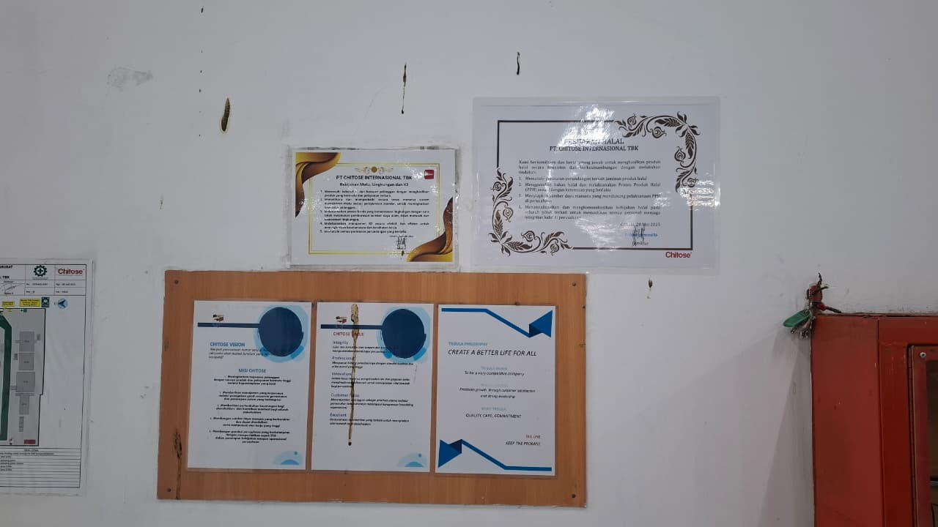 | Area kerja CPRO line, terdapat kotoran kelelawar menempel di tembok, harus dibersihkan (deadline Tanggal 1 Oktober 2025)
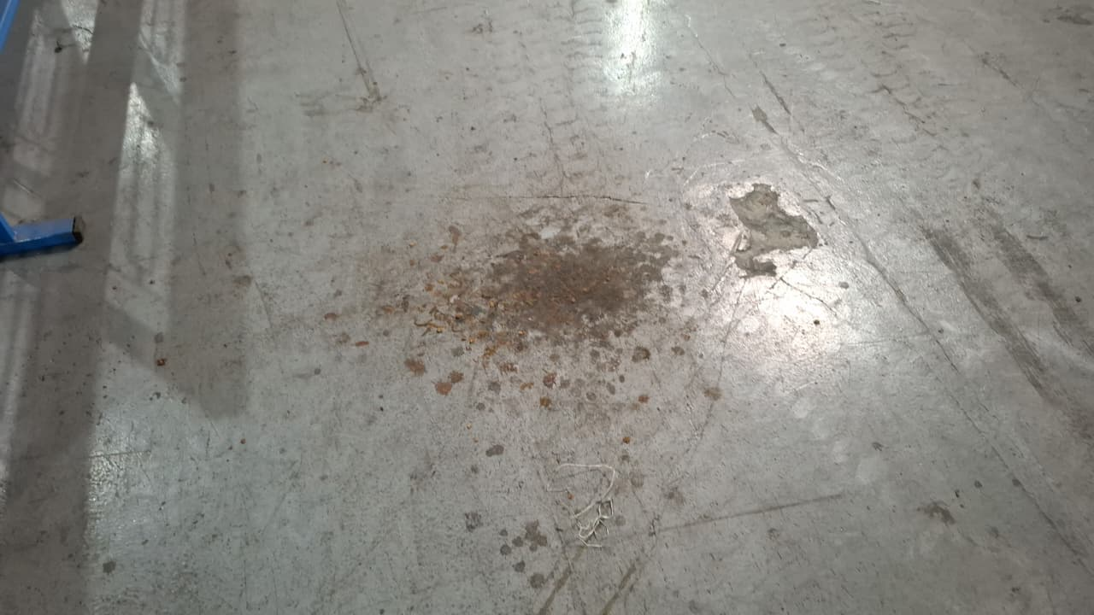 | Area kerja laser potong pipa , terdapat kotoran kelelawar menempel di tembok, harus dibersihkan (deadline Tanggal 1 Oktober 2025)
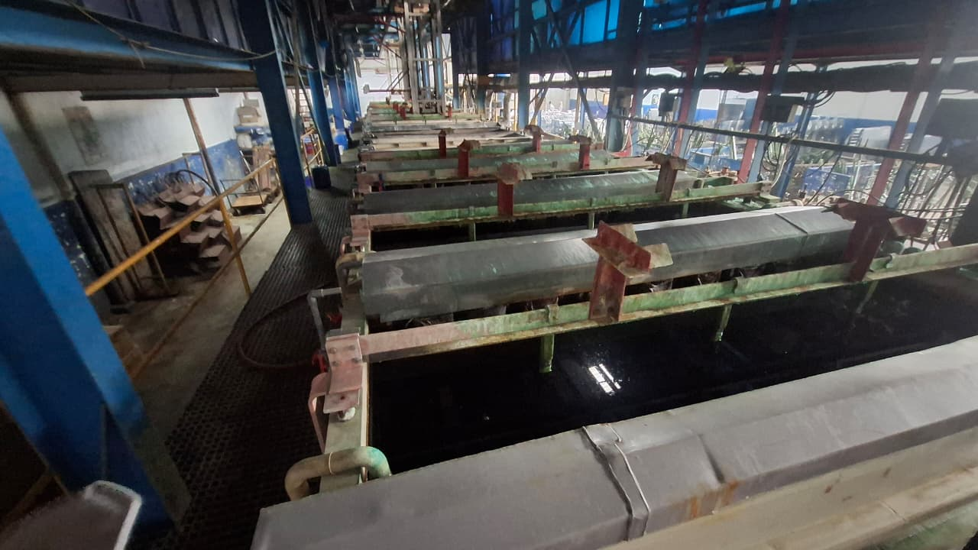 | Masukan dari balai batik, di area chrome depan, jika keadaan mesin tidak dipakai, agar bak kimia ditutup, untuk menghindari potensi kejatuhan kotoran dari atas dan masuk ke bak, yang menyebabkan kontaminasi dan najis (Tanggal 1 Oktober agar dapat dikondisikan)
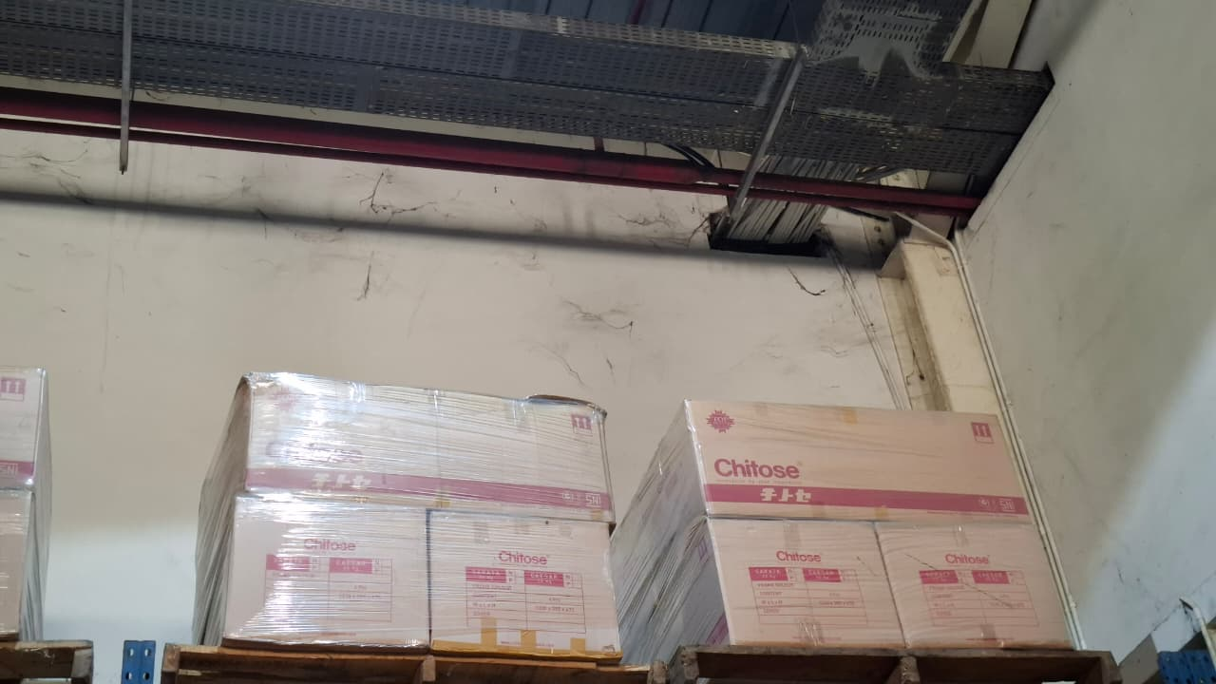 | Di gudang FG Baros lantai-1, contoh masih terdapat sarang laba-laba di titik-titik kritis yang terlihat orang (Tanggal 1 Oktober agar bisa dikondisikan)
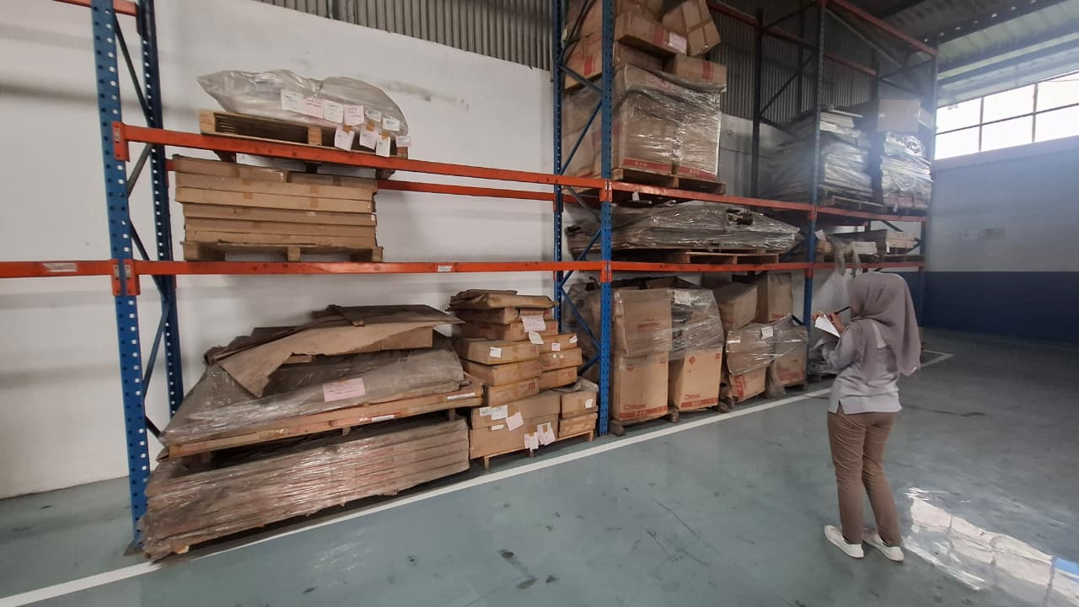 | Di gudang FG Industri rak penyimpanan terlihat kotor, dus tidak terpakai nampak oleh mata (Tanggal 1 Oktober agar bisa di kondisikan)
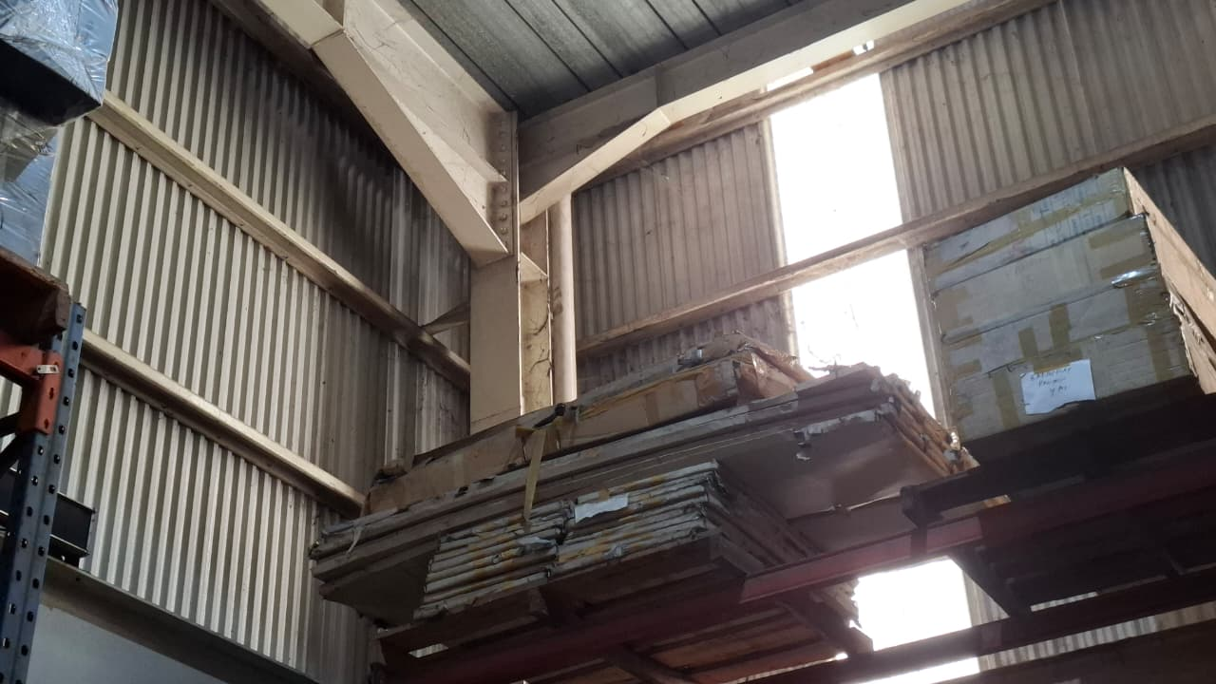 | Di gudang FG baros, tuk barang yang terlihat lansung oleh mata dan berdebu pekat agar dapat dikondisikan untuk terlihat bersih, terdapat banyak sarang laba-laba yang menempel pada packing case (Tanggal 1 Oktober agar bisa di kondisikan)
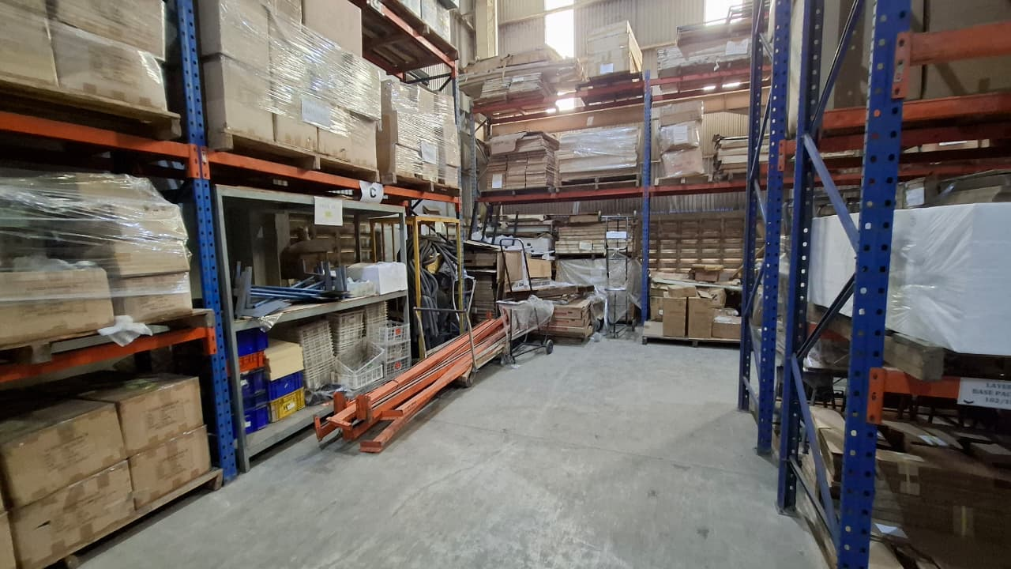 | Di gudang FG Baros, agar barang-barang dapat di rapikan, antara barang rusak, bukan tuk di jual atau kotor, jangan disatukan dengan barang FG yang bersih, dan langsung terlihat oleh orang (Tanggal 1 Oktober agar di kondisikan)

